Міністерство освіти і науки України

Національний університет «Львівська політехніка»

Кафедра систем штучного інтелекту



**Звіт**

**про виконання лабораторних та практичних робіт блоку № 4**

На тему:  «Одновимірні масиви. Двовимірні Масиви. Вказівники та Посилання. Динамічні масиви. Структури даних. Вкладені структури. Алгоритми обробки та робота з масивами та структурами.»

***з дисципліни:*** «Основи програмування»

до:

ВНС Лабораторної Роботи №4

ВНС Лабораторної Роботи №5

Алготестер Лабораторної Роботи №2

Алготестер Лабораторної Роботи №3

Практичних Робіт до блоку №4

**Виконав:**

Студент групи ШІ-11

Маркевич Владислав

Львів 2024

**EPIC 4**

**“Одновимірні масиви. Двовимірні Масиви. Вказівники та Посилання. Динамічні масиви. Структури даних. Вкладені структури. Алгоритми обробки та робота з масивами та структурами. ”**

**Tasks - (Задачі 4 ітерації в Trello або Any Tasks Manager):**

* Task 1 - Theory Education Activities
* Task 2 - Requirements management (understand tasks) and design activities (draw flow diagrams and estimate tasks 3-8)
* Task 3 - Lab# programming: VNS Lab 4
* Task 4 - Lab# programming: VNS Lab 5
* Task 5 - Lab# programming: Algotester Lab 2
* Task 6 - Lab# programming: Algotester Lab 3
* Task 7 - Practice# programming: Class Practice Task
* Task 8  - Practice# programming:  Self Practice Task
* Task 9  - Result Documentation Report and Outcomes Placement Activities (Docs and Programs on GitHub)
* Task 10 - Results Evaluation and Release

Sources:

[**http://cpp.dp.ua/klasy-pam-yati-u-c-builder/**](http://cpp.dp.ua/klasy-pam-yati-u-c-builder/)

[**https://www.youtube.com/watch?v=KHK5bMp6vbo**](https://www.youtube.com/watch?v=KHK5bMp6vbo)

[**https://acode.com.ua/urok-86-vkazivnyky-i-masyvy/**](https://acode.com.ua/urok-86-vkazivnyky-i-masyvy/)

[**https://acode.com.ua/urok-81-bagatovymirni-masyvy/**](https://acode.com.ua/urok-81-bagatovymirni-masyvy/)

[**https://acode.com.ua/urok-64-struktury/**](https://acode.com.ua/urok-64-struktury/)

[**https://acode.com.ua/urok-84-vkazivnyky/**](https://acode.com.ua/urok-84-vkazivnyky/)

[**https://acode.com.ua/urok-92-posylannya/**](https://acode.com.ua/urok-92-posylannya/)

**Task 1 - Theory Education Activities**

1. Класи пам'яті у C++

-        Статична пам’ять.

-        Динамічна пам’ять.

-        Поняття стеку.

-        Виділення та вивільнення пам’яті.

1. Вступ до Масивів і Вказівників:

○      Основи масивів: визначення, важливість, приклади використання.

○      Різниця між статичними та динамічними масивами.

○      Основи вказівників: що це таке, як вони працюють.

○      Взаємозв'язок між масивами та вказівниками.

○      Вступ до посилань: основні концепції та відмінності від вказівників.

1. Одновимірні Масиви:

○      Створення та ініціалізація одновимірних масивів.

○      Основні операції: індексація, присвоєння, читання.

○      Цикли та обхід масивів.

○      Використання функцій для роботи з масивами.

○      Приклади алгоритмів сортування та пошуку.

1. Вказівники та Посилання:

○      Використання вказівників для доступу до елементів масиву.

○      Арифметика вказівників.

○      Різниця між вказівниками та посиланнями в контексті функцій.

○      Динамічне виділення пам'яті з використанням вказівників.

○      Використання вказівників для створення складних структур даних.

1. Двовимірні Масиви:

○      Оголошення та ініціалізація двовимірних масивів.

○      Вкладені цикли для обходу двовимірних масивів.

○      Практичні приклади використання двовимірних масивів.

○      Передача двовимірних масивів у функції.

○      Застосування двовимірних масивів для розв'язання задач.

1. Динамічні Масиви:

○      Основи динамічного виділення пам'яті.

○      Створення та управління динамічними масивами.

○      Використання операторів new та delete для управління пам'яттю.

○      Реалізація змінної розмірності масивів.

○      Передача динамічних масивів у функції.

1. Структури Даних:

○      Оголошення та використання структур.

○      Використання масивів та вказівників у структурах.

○      Функції для обробки даних у структурах.

○      Використання структур для представлення складних даних.

○      Вкладені структури та їх використання.

○  Об’єднання (Union)

○  Переліки (enumerations)

1. Вкладені Структури:

○      Поняття вкладених структур та їх оголошення.

○      Взаємодія з вкладеними структурами.

○      Використання вкладених структур для моделювання складних даних.

○      Передача вкладених структур у функції.

○      Приклади реального використання вкладених структур.

9.     Використання структур

-        Перевантаження операторів у структурі.

-        Вивід/ввід структури (operator<<);

-        Арифметичні операції з структурами (operator+, operator-);

-        Практичні задачі на виведення структур та операції з ними

1. Алгоритми обробки та робота з масивами та структурами:

○      Алгоритми пошуку та сортування в масивах.

○      Обробка та маніпуляції з даними у структурах.

○      Використання циклів та умовних операторів для роботи з масивами та структурами.

○      Інтеграція масивів та структур у алгоритми.

○      Розв'язання практичних задач з використанням масивів та структур.

**Task 2 - Requirements management (understand tasks) and design activities (draw flow diagrams and estimate tasks 3-8)**

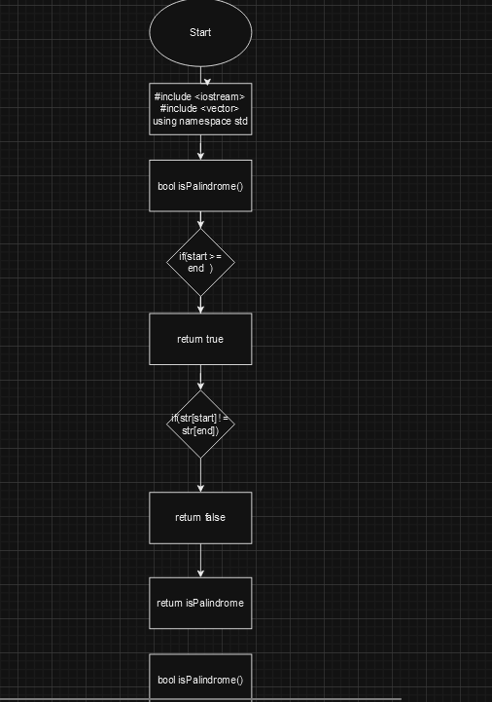

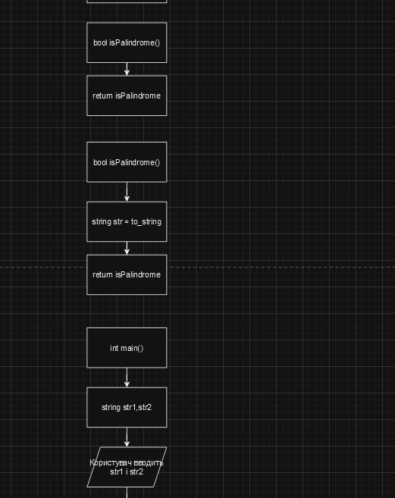

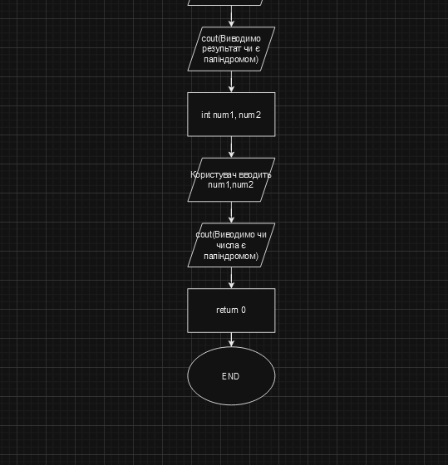

**Task 3 - VNS Lab 4**

**V – 7**

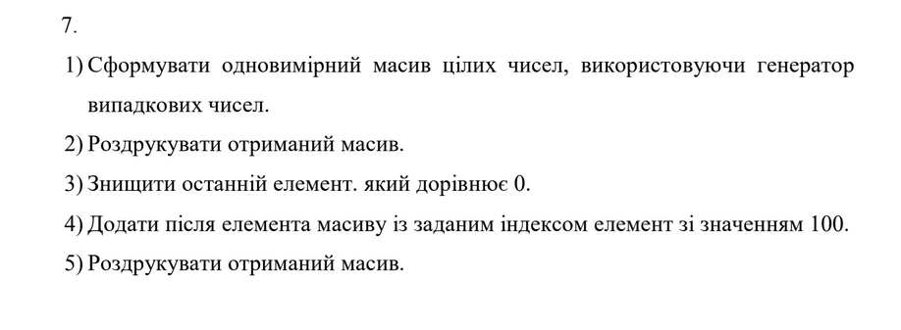

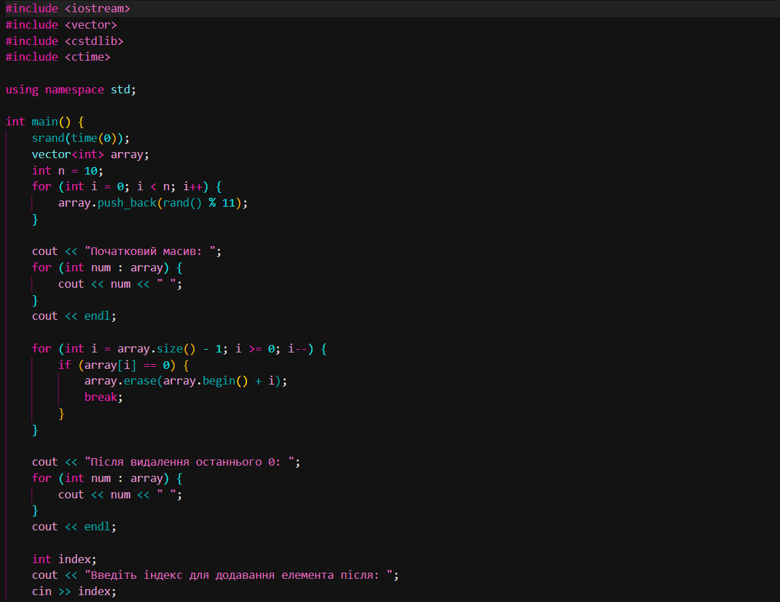

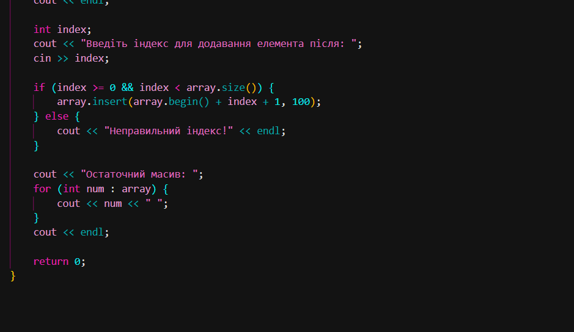

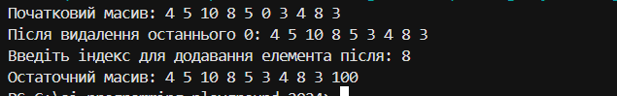

**Task 4 - VNS Lab 5**

**V – 7**

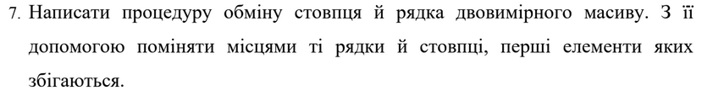

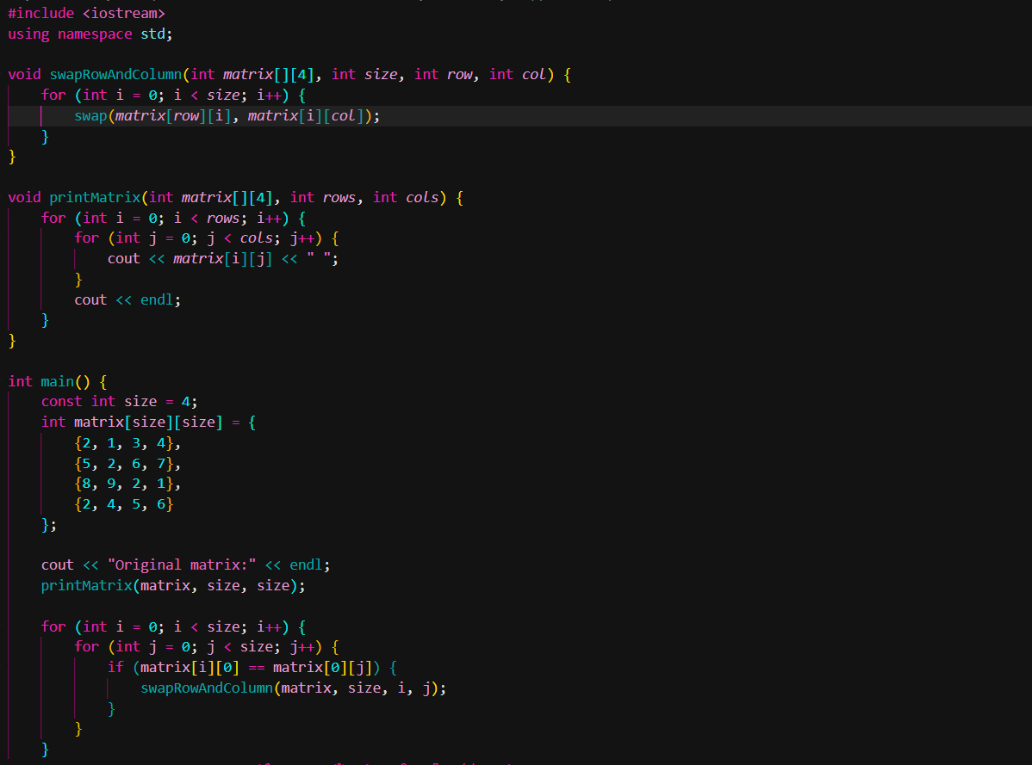

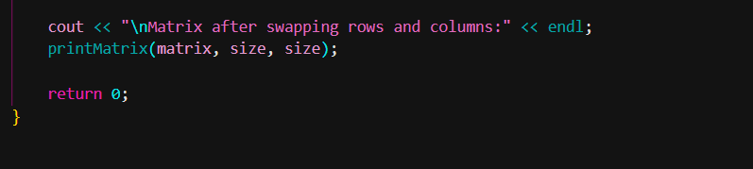

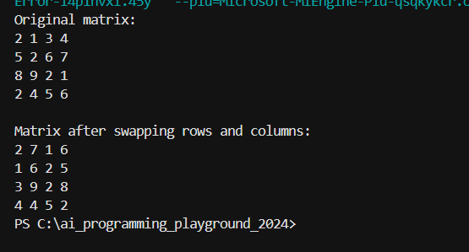

**Task 5 - Algotester Lab 2**

**V - 3**

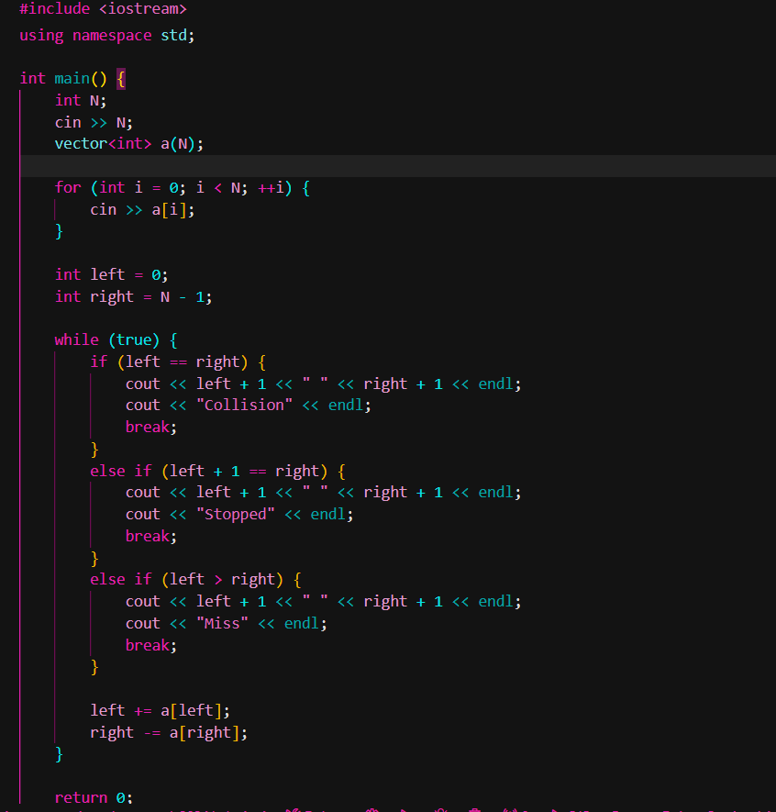

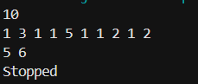

**Task 6 - Algotester Lab 3**

**V – 3**

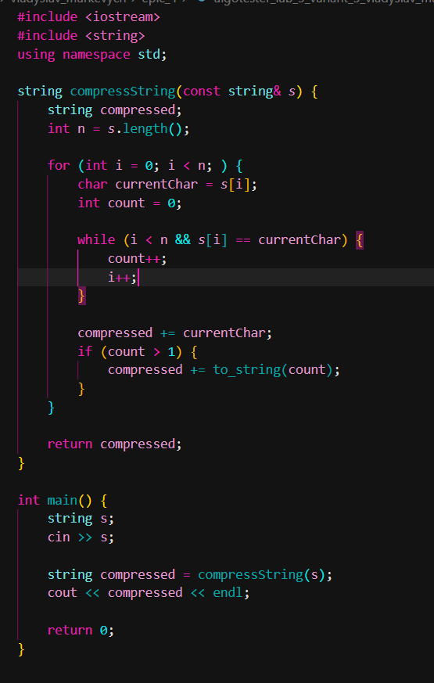



**Task 7 - Class Practice Task**

Задача

Реалізувати програму, яка перевіряє, чи дане слово чи число є паліндромом за допомогою рекурсії.

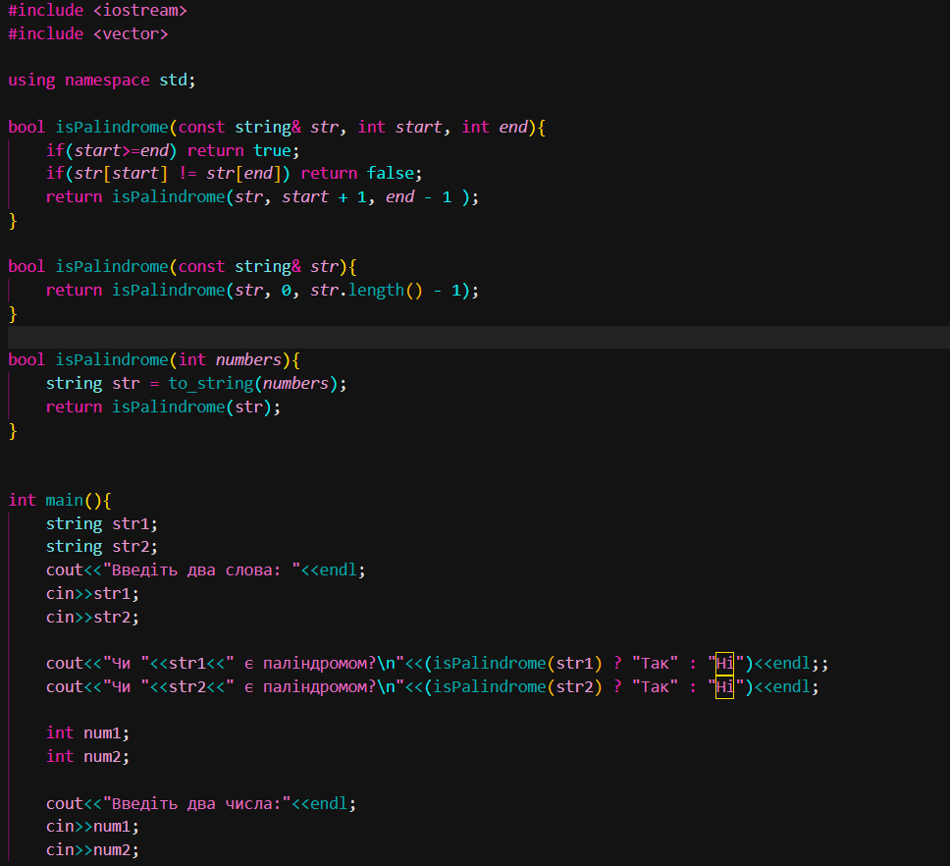

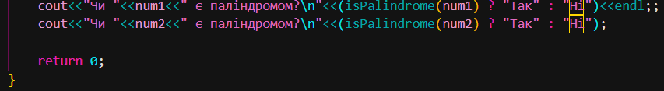

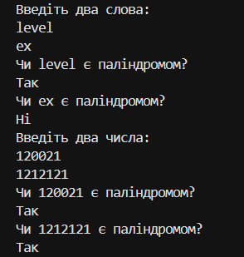

**Task 8  - Self Practice Task**

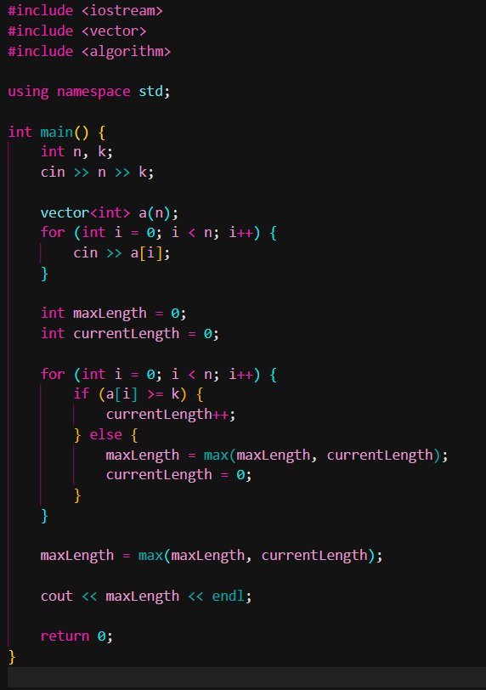



**Робота з командою:**

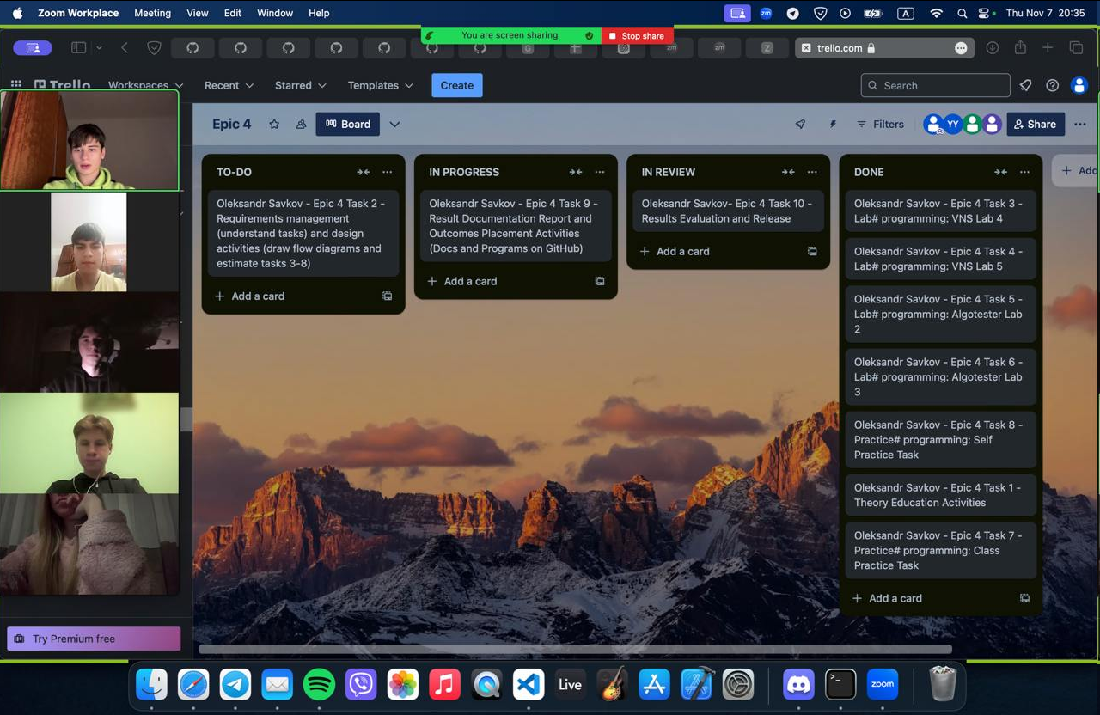

**Висновок:** у цій лабораторній роботі я ознайомився з основами роботи з масивами, вказівниками, посиланнями, динамічними масивами та структурами даних у C++. Навчився використовувати одновимірні й двовимірні масиви для зберігання та обробки даних, працювати з вказівниками для управління пам'яттю та створювати динамічні масиви невідомого наперед розміру. Робота зі структурами та вкладеними структурами допомогла зрозуміти, як організовувати складніші дані, а застосування алгоритмів обробки — як ефективно працювати з ними.